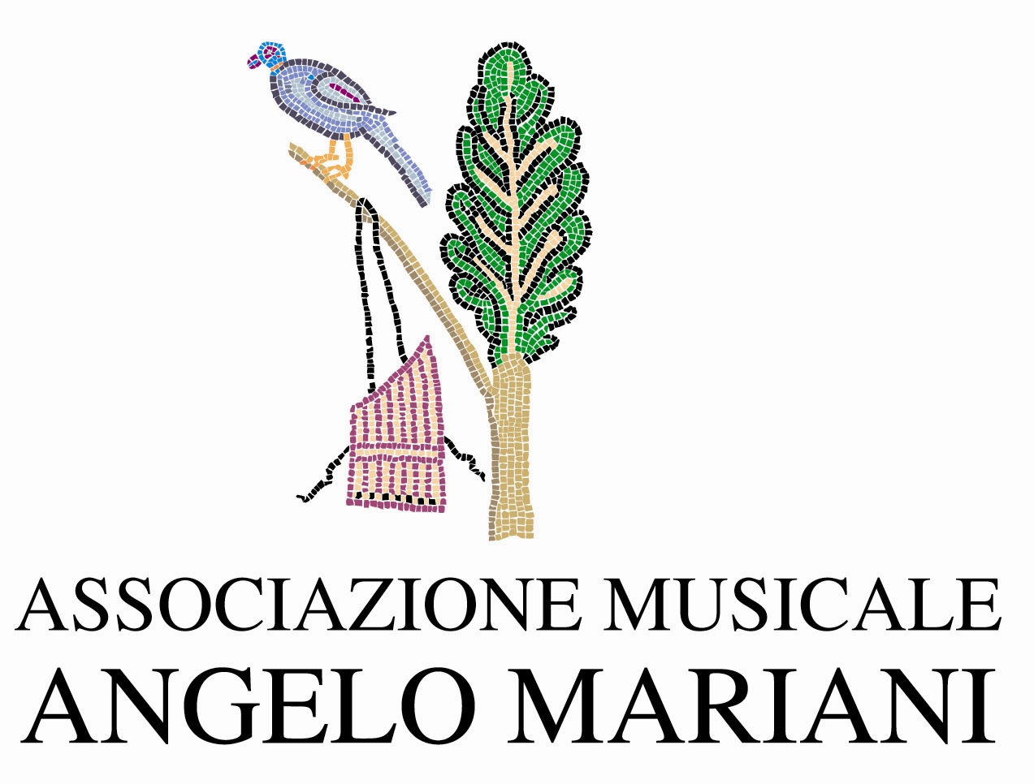
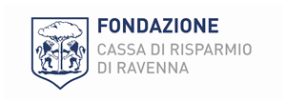
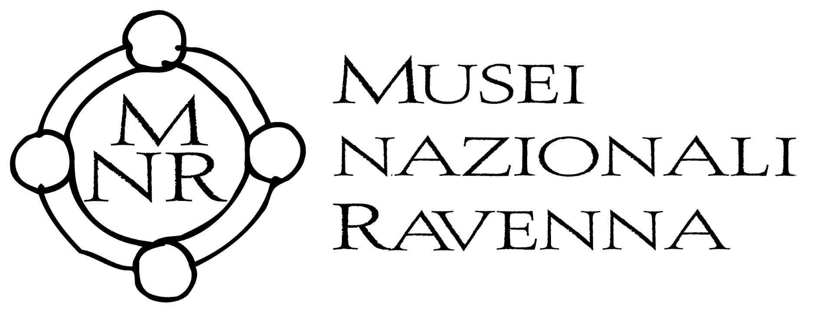

NOTTI TRASFIGURATE 2025
Comunicato stampa

E’ stata presentata questa mattina in conferenza stampa la rassegna “Notti Trasfigurate” II edizione. Erano presenti Ernesto Giuseppe Alfieri e Romano Valentini, rispettivamente Presidente e Direttore artistico dell’Associazione Mariani curatrice della rassegna, il direttore dei Musei nazionali di Ravenna Andrea Sardo, che collaborano alla realizzazione dei concerti, e Mirella Falconi Presidente della Fondazione Cassa di Risparmio di Ravenna il cui prezioso contributo rende possibile la realizzazione della rassegna.
Nel corso della conferenza stampa, in coerenza con gli appuntamenti della rassegna dedicati al quartetto, si è esibito il Quartetto Zenit, formazione d’archi nata in seno al Conservatorio di Cesena.

Un luogo da sogno, la Sala del Refettorio di San Vitale, la magia della musica, di cui Ravenna è capitale mondiale, e la scoperta e la narrazione di un tesoro unico come sono luoghi, storie e segreti del Museo Nazionale: c’è tutto questo in ‘Notti trasfigurate’, la rassegna che alla sua prima edizione dell’anno scorso ha ottenuto un successo straordinario e che quest’anno riparte, venerdì 11 luglio, con l’entusiasmo e la voglia di conoscere e condividere che Ravenna, con la sua storia millenaria, sa infondere in modo impareggiabile in tutti, turisti, cittadini e studiosi.

La formula ‘Notti trasfigurate’ è confermata. Intanto, il luogo: l’incantevole Sala del Refettorio, dove la solenne atmosfera dei monaci incrocia le luci e le ombre cariche di silenzi e di parole lontane. Poi, la conferma della musica: quattro gli appuntamenti in programma, il venerdì sera, realizzati dall’Associazione Musicale “Angelo Mariani”, presieduta da Ernesto Giuseppe Alfieri con la direzione artistica di Romano Valentini, in collaborazione con i Musei nazionali di Ravenna e il loro direttore Andrea Sardo, e sostenuta dalla Fondazione Cassa di Risparmio di Ravenna, presieduta da Mirella Falconi Mazzotti. Quindi lo stupore, la conoscenza, la narrazione: immediatamente prima del concerto, in programma alle 21.30, il personale dei Musei presenta ‘Il Museo in un battito’ alle 20.45, visita alla scoperta delle storie meno note del Nazionale. Infine, un tempo condiviso, per conoscersi meglio e prolungare assieme il profumo e il fascino dell’evento: i concerti si concludono infatti con un brindisi offerto ai visitatori da Patrizia Passanti di Salbaroli Editore.

“Questa nuova edizione - spiega il Direttore Artistico dell’Associazione Angelo Mariani, Romano Valentini - è dedicata interamente alle formazioni classiche della musica da camera nell'intento di valorizzare la specificità e l'unicità di questo genere musicale. Ad inaugurare l'edizione 2025, venerdì 11 luglio, sarà il prestigioso Quartetto della Scala, con Francesco Manara e Daniele Pascoletti violini, Simonide Braconi viola e Massimo Polidori violoncello, musiche di Shostakovich, Beethoven e Verdi - prosegue Valentini - I tre appuntamenti successivi vedranno protagonisti giovani ensemble, ma già affermati sulla scena artistica internazionale: il Quartetto Mitja, il Trio Kanon e il Quartetto Klimt, con l'apporto di Alessandro Acqui alla viola e Cristina Papini al violino, membri rispettivamente dei Quartetti EOS e Guadagnini”. Il concerto e la visita sono gratuiti: si paga solo l’ingresso al Museo di 6 euro (con possibilità di abbonamento a 10 euro con validità annuale).

“Come Fondazione Cassa di Risparmio di Ravenna abbiamo subito sposato, grazie al mio predecessore Ernesto Giuseppe Alfieri, questa intuizione del Direttore dei Musei Nazionali Andrea Sardo - spiega la Presidente Mirella Falconi Mazzotti - e crediamo fortemente che il rafforzamento continuo, costante, convinto e condiviso dell’offerta culturale di Ravenna, della sua capacità di attrazione turistica, del consolidamento dell’Università e della nascita di nuovi Musei sia un arricchimento straordinario, culturale ed economico, che sta cambiando e migliorando continuamente l’immagine e la capacità di attrazione di Ravenna, sempre più su scala nazionale ed internazionale”.

“I Musei nazionali di Ravenna - conclude Andrea Sardo - si confermano come un fulcro della vita culturale cittadina. Grazie alla sintonia e alla stretta collaborazione con l'Associazione Angelo Mariani e con la Fondazione Cassa di Risparmio di Ravenna, alle quali esprimo profonda gratitudine, anche l'estate del 2025 potrà essere ricordata per una offerta culturale di altissimo livello qualitativo, con un programma e ospiti d'eccezione”.

Ravenna, 2 luglio 2025

